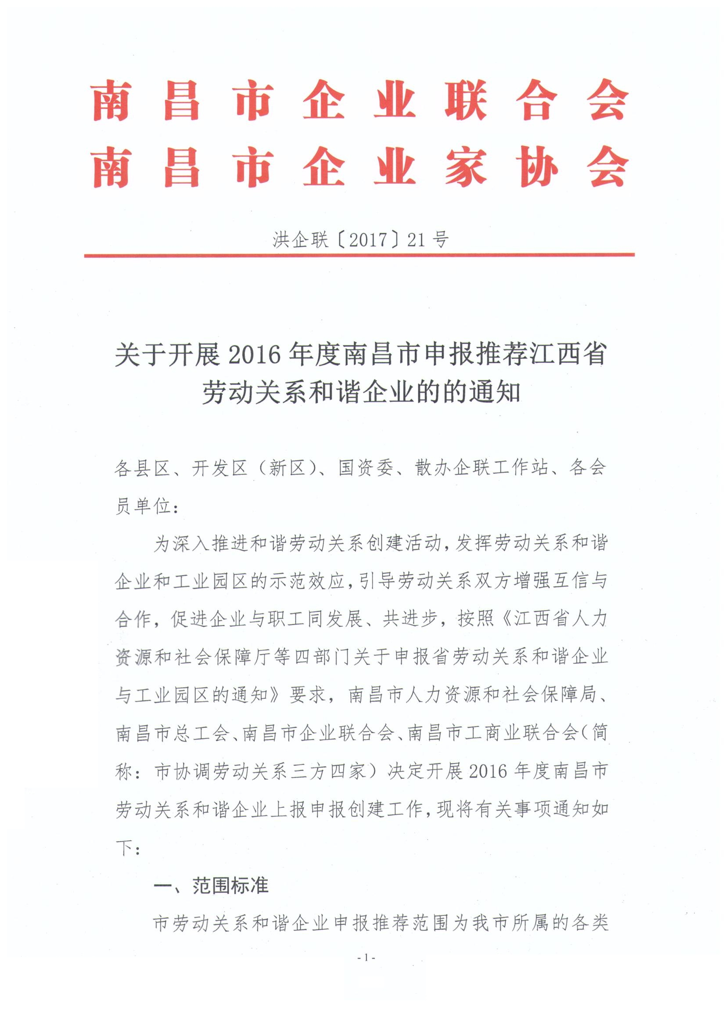
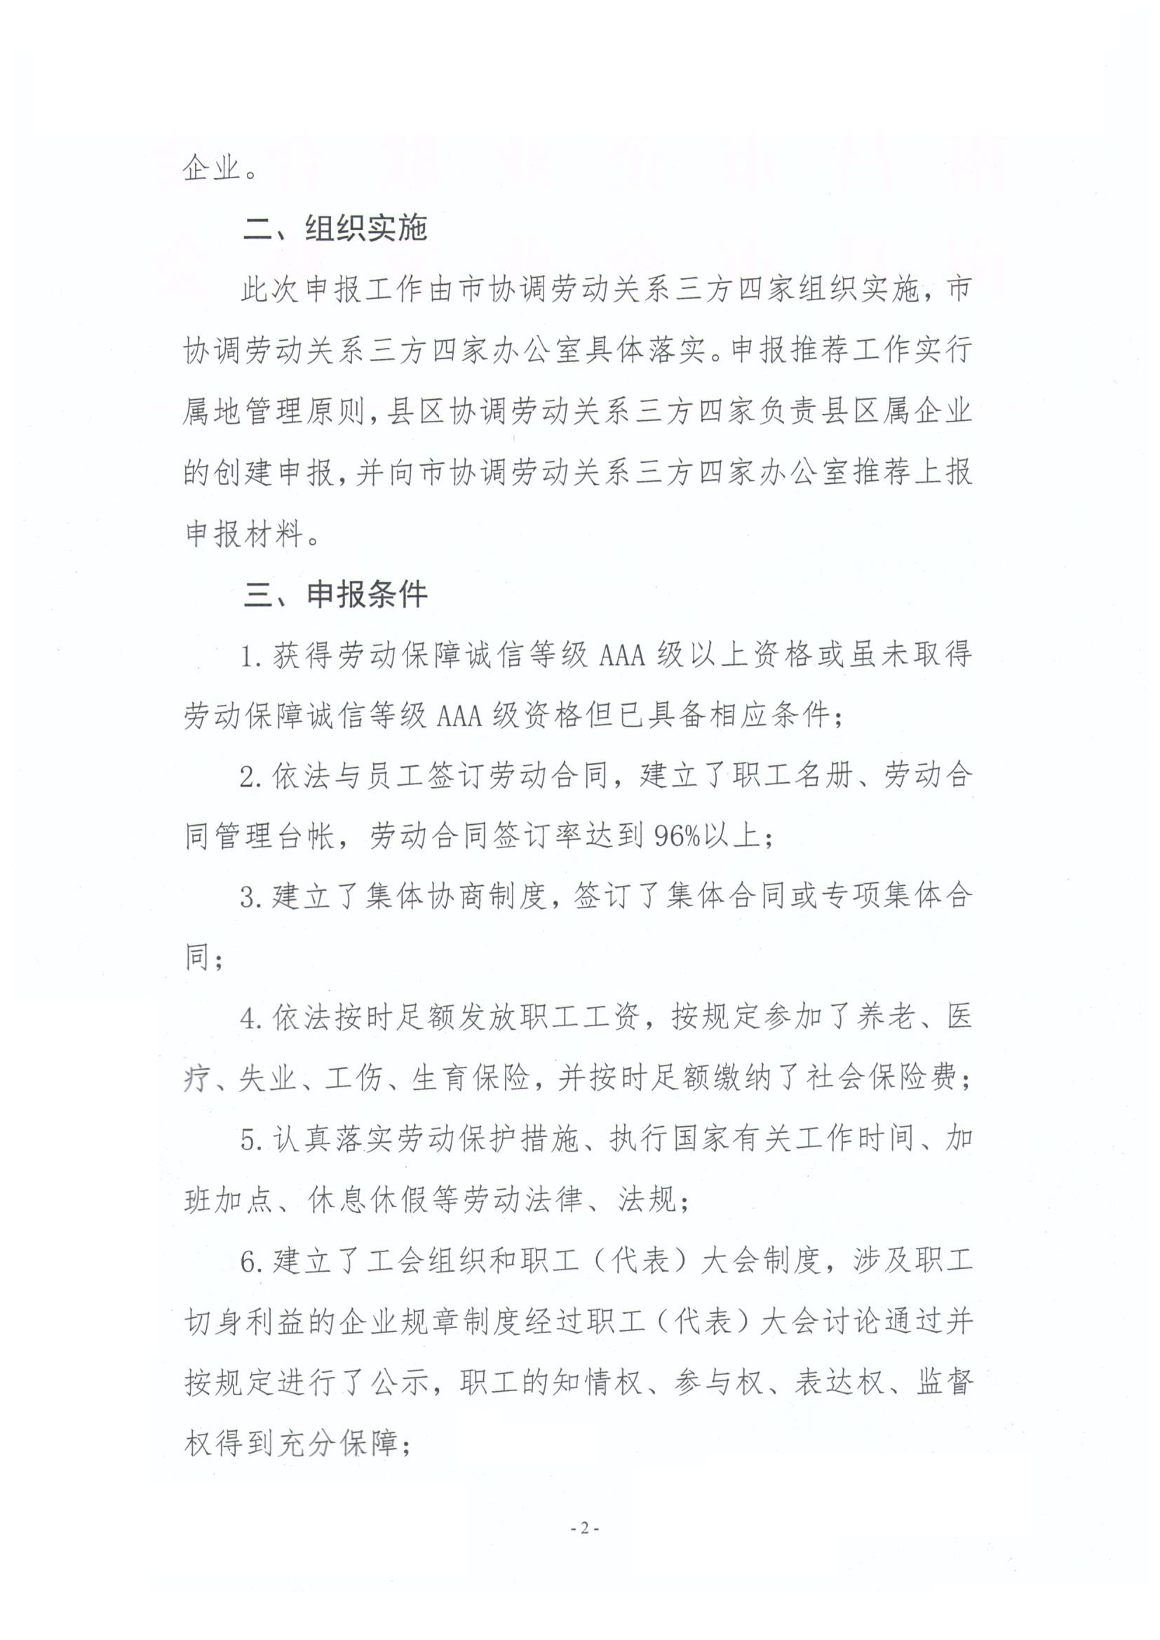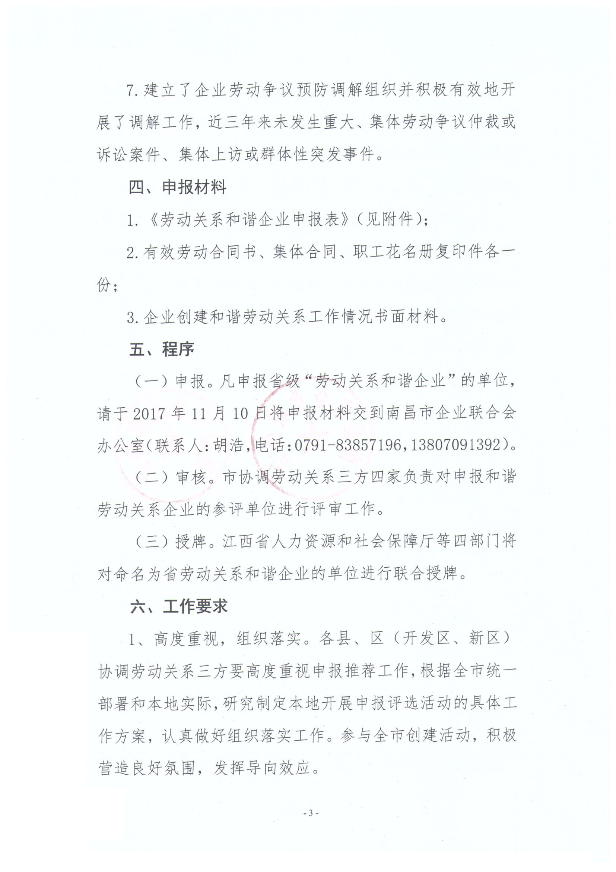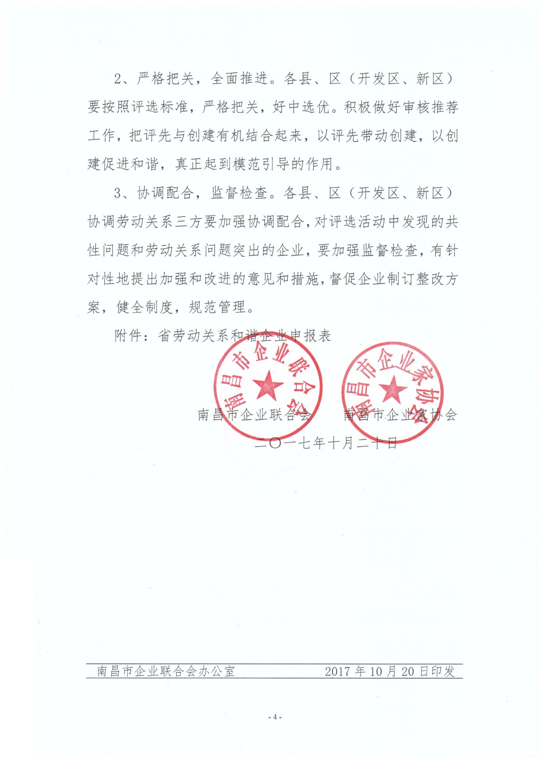附件

省劳动关系和谐企业

申 报 表

企业名称
所 在 地

申报时间：二○ 年 月 日
企业名称
工商执照号码 |  |  |  |  | 成立时间
企业所在地 |  |  |  |  | 法定代表人
企业联系人 |  |  |  |  | 联系电话
工会组建时间 |  |  |  |  | 工会主席
职工人数 |  |  | 人 | 签订劳动  合同人数 | 人 | 劳动合同签订率（%） | %
集体合同  签订时间 |  |  |  |  | 集体合同  期 限
自
查
自
评
报
告
企业申报  意 见 |  | 对照省级“劳动关系和谐企业”标准，经自查自检，本企业符合标准，特申报“劳动关系和谐企业”。  （盖 章）  年 月 日
县级协调劳动关系三方会议（中央驻赣和省属企业主管部门）审查  推荐意见 |  | 经审查，该企业符合省级“劳动关系和谐企业”标准，同意推荐。  （盖 章）  年 月 日
设区市协调劳动关系三方会议审查推荐  意见 |  | 经审查，该企业符合省级“劳动关系和谐企业”标准，同意推荐。  （盖 章）  年 月 日
省级协调劳动关系三方会议（创建领导小组）审查批准意见 |  | 经审查，同意该企业评为全省“劳动关系和谐企业”。  （盖 章）  年 月 日
注：1.本表一式三份：省、市（主管部门）、县协调劳动关系三方各一份。
2.协调劳动关系三方会议无公章的，需盖协调劳动关系三方成员所有公章。

